Министерство образования Республики Беларусь
Учреждение образования
БЕЛОРУССКИЙ ГОСУДАРСТВЕННЫЙ УНИВЕРСИТЕТ
ИНФОРМАТИКИ И РАДИОЭЛЕКТРОНИКИ

Факультет компьютерных систем и сетей
Кафедра программного обеспечения информационных технологий
Дисциплина: Основы алгоритмизации и программирования (ОАиП)

ОТЧЕТ
по лабораторной работе №4

Тема работы: Работа со строками

Выполнил
студент: гр. 751003 Стубеда В.Д.

Проверил: Фадеева Е.П.

Минск 2017

Содержание
1 Постановка задачи 3
2 Текстовый алгоритм решения задачи 4
3 Структура данных 6
4 Схема алгоритма решения задачи по ГОСТ 19.701-90 7
5 Результаты расчетов 8
Приложение А 11
Приложение Б 16

Постановка задачи
Задана система односторонних дорог. Программа находит минимальный путь, соединяющий города A и B и не проходящий через заданную совокупность городов.

Примечания:
- система дорог задана матрицей смежности с помощью команды Random;
- пользователь вводит количество городов (не менее двух и не более 27);
- количество городов, которое нужно объехать, не должно превышать количества всех городов минус два;
- города, который нужно объехать, не должны совпадать с городами A и B;
- если пути нет – программа сообщит об этом;
- помимо длины пути, программа находит и через какие города нужно проехать.

Текстовый алгоритм решения задачи
Таблица 1 – Алгоритм решения
Номер  шага | Назначение шага
 | Ввод: Map[, NumOfCities, A, B, NumOfDetour, Detour
 | SetLength (Distance, NumOfCities + 1)
 | SetLength (Visited, NumOfCities + 1)
 | i:=1
 | Начало цикла I1. Проверка выполнения условия (i<=NumOfCities). Если условие истинно, то идти к шагу 6, иначе – к шагу 9
 | Distance[i] := Inf
 | Visited[i] := False
 | i:=1+i
 | Конец цикла I1. Идти к шагу 5
 | i:=0
 | Начало цикла I2. Проверка выполнения условия (i<=NumOfDetour-1). Если условие истинно, то идти к шагу 7, иначе – к шагу 20
 | j:=1
 | Начало цикла I3. Проверка выполнения условия (j<=NumOfCities). Если условие истинно, то идти к шагу 14, иначе – к шагу 18
 | Проверка выполнения условия (Detour[i]=j). Если условие истинно, то идти к шагу 15, иначе – к шагу 16
 | Visited[j] := True
 | j:=j+1
 | Конец цикла I3. Идти к шагу 13
 | i:=1+i
 | Конец цикла I2. Идти к шагу 11
 | Distance[A] := 0
 | SetLength(Cities, NumOfCities + 1)
 | i:=1
 | Начало цикла A1. Проверка выполнения условия (i<=NumOfCities). Если условие истинно, то идти к шагу 24, иначе – к шагу 45
 | Min:=Inf
 | j:=1
 | Начало цикла M1. Проверка выполнения условия (j<=NumOfCities). Если условие истинно, то идти к шагу 27, иначе – к шагу 32
 | Проверка выполнения условия (not Visited[j]) и (Distance[j] <= Min). Если условие истинно, то идти к шагу 28, иначе – к шагу 30
 | Min := Distance[j]
 | Index := j
 | j:=j+1

Продолжение Таблицы 1
Конец цикла M1. Идти к шагу 26
CurrentCity := Index
Visited[CurrentCity] := True
j:=1
Начало цикла A2. Проверка выполнения условия (j<=NumOfCities). Если условие истинно, то идти к шагу 36, иначе – к шагу 43
Проверка выполнения условия (not Visited[j]) и (Map [CurrentCity, j] <> 0) и (Distance [CurrentCity]<>Inf) и (Distance [CurrentCity] + Map[CurrentCity, j]<Distance[j]). Если условие истинно, то идти к шагу 37, иначе – к шагу 41
Distance[j] := Distance[CurrentCity] + Map[CurrentCity, j]
Проверка выполнения условия (Length (Cities [CurrentCity]) <> 0). Если условие истинно, то идти к шагу 39, иначе – к шагу 40
Cities[j] := Cities[CurrentCity] + ', ' + IntToStr(j)
Cities[j] := Cities[CurrentCity] + IntToStr(j)
j:=j+1
Конец цикла A2. Идти к шагу 35
i:=1+i
Конец цикла A1. Идти к шагу 23
Вывод: Map, Distance[B], Cities[B]
Останов

Структура данных
Таблица 2 – Данные
Элементы данных | Рекомендуемый тип | Назначение
Map | Array of Array of Integer | Матрица, обозначающая карту городов
Distance | Array of Integer | Массив со значениями дистанций между городами
Detour | Array of Integer | Массив с городами, которые нужно объехать
Visited | Array of Boolean | Массив со статусом городов
Cities | Array of String | Массив с городами
A | Integer | Переменная исходного города
B | Integer | Переменная конечного города
NunOfCities | Integer | Количество городов
CurrentCity | Integer | Переменная, обозначающая текущий город
Min | Integer | Минимальная дистанция
Index | Integer | Индекс минимальной дистанции
NumOfDetour | Integer | Количество объездов
i | Integer | Переменная для цикла
j | Integer | Переменная для цикла

Схема алгоритма решения задачи по ГОСТ 19.701-90
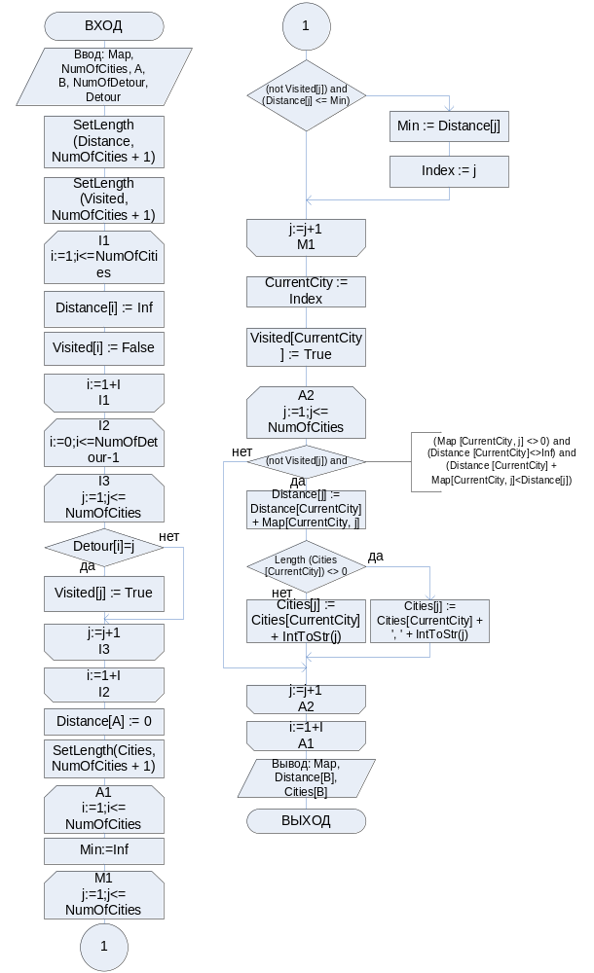
Рисунок 1 – Графическая схема алгоритма

Результаты расчетов
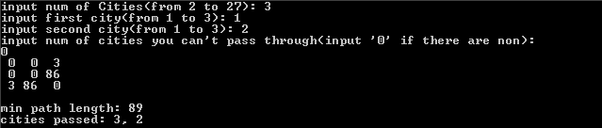

Рисунок 2 – Результаты расчетов 1

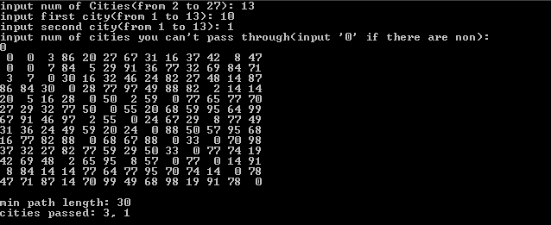

Рисунок 3 – Результаты расчетов 2

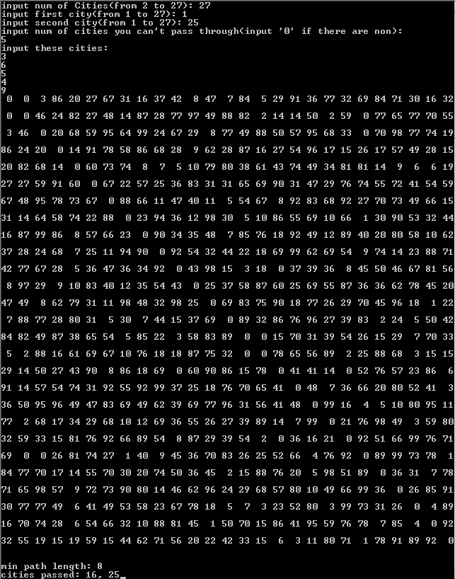

Рисунок 4 – Результаты расчетов 3

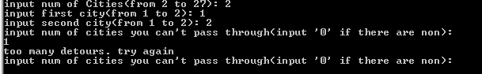

Рисунок 5 – Результаты расчетов 4

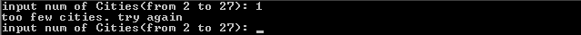

Рисунок 6 – Результаты расчетов 5

Приложение А
(обязательное)
Исходный код программы.
Вариант №1 – «Ввод с клавиатуры»

Program FindingSmallestPath;
//program finds smallest path from city
//A to city B, circling these cities

{$APPTYPE CONSOLE}

Uses
SysUtils;

Const
Inf = 1000000000;
//Inf - Infinity

Var
Map: Array of Array of Integer;
//Map - matrix system of unilateral roads

Distance, Detour: Array of Integer;
//Distance - Array of Distance
//Detour - Array of Detour

Visited: Array of Boolean;
//Visited - Array of Visited

Cities: Array of String;
//Cities - Array of Cities

A,B, NumOfCities, CurrentCity, Min, Index, NumOfDetour, i, j: Integer;
//A - 1st city
//B - 2nd city
//NumOfCities - Num Of Cities
//CurrentCity - Current City
//Min - Min element
//Index - Index of min element
//NumOfDetour - Num Of Detours

Begin
//input and verification data
Repeat
Write ('input num of Cities(from 2 to 27): ');
Readln (NumOfCities);

(*if num of cities does not match condition - data
input again, until it is entered correctly*)
If NumOfCities < 2 then
Writeln ('too few cities. try again');
If NumOfCities > 27 then
Writeln ('too many cities. try again')
Until (NumOfCities >= 2) and (NumOfCities <= 27);

//initializing matrix
SetLength (Map, NumOfCities + 1, NumOfCities + 1);
For i := 1 to NumOfCities do
For j := 1 to NumOfCities do
Map[i,j] := Inf;

//create random Map
For i := 1 to NumOfCities do
For j := 1 to NumOfCities do
Begin

//if cell is not filled - it is filled with random number from one to 100
If (i <> j) and (Map[j,i] = Inf) then
Map[i,j] := Random (100);

//if cell is full - it is filled with same number
If (i <> j) and (Map[j,i] <> Inf) then
Map[i,j] := Map[j,i];

//if cell means distance between one city - it is filled with 0
If (i = j) then
Map[i,j] := 0
End;

//input and verification cities
Repeat
Write ('input first city(from 1 to',NumOfCities,'): ');
Readln (A);
Write ('input second city(from 1 to',NumOfCities,'):');
Readln (B);

(*if 1st city doesn't exist, then try again*)
If (A < 1) or (A > NumOfCities) then
Writeln ('first city doesn''t exist. try again');

(*if 2nd city doesn't exist, then try again*)
If (B < 1) or (B > NumOfCities) then
Writeln ('second city doesn''t exist. try again');

(*if 1st city is equal to 2nd, then try again*)
If A = B then
Writeln ('cities must be different. try again')

(*cycle doesn’t end until cities are introduced correctly*)
Until (1 <= A) and (A <= NumOfCities) and (1 <= B) and (B <= NumOfCities) and (A <> B);

//input and verification Num Of Detours
Repeat
Writeln ('input num of cities you can''t pass through(input ''0'' if there are non): ');
Readln (NumOfDetour);

(*if Num Of Detours more then Num Of Cities - try again*)
If NumOfDetour > NumOfCities - 2 then
Writeln ('too many detours. try again');

(*if Num Of Detours less then 0 - try again*)
If NumOfDetour < 0 then
Writeln ('num of cities cann''t be negative. try again')

(*cycle doesn’t end until detoursare introduced correctly*)
Until(NumOfDetour<=NumOfCities-2) and (NumOfDetour >= 0);

//initializing array of Detours
SetLength (Detour, NumOfDetour);
If NumOfDetour = 1 then

//input cities for detiurs
Write ('input this city: ');
If NumOfDetour > 1 then
Writeln ('input these cities: ');
For i := 0 to NumOfDetour - 1 do
Readln (Detour[i]);

//initializing array for Distance and Visited
SetLength (Distance, NumOfCities + 1);
SetLength (Visited, NumOfCities + 1);
For i := 1 to NumOfCities do
Begin
Distance[i] := Inf;
Visited[i] := False;
End;

//cities that need to be bypassed are marked as visited
For i := 0 to NumOfDetour - 1 do
For j := 1 to NumOfCities do
If (Detour[i] = j)then
Visited[j] := True;

//initializing cycle and array
Distance[A] := 0;
SetLength(Cities, NumOfCities + 1);

//cycle for finding the crooked paths from city A to all other cities
For i := 1 to NumOfCities do
Begin

(*initializing cycle*)
Min := Inf;

(*cycle for finding not Visiting city with min Distance*)
For j := 1 to NumOfCities do
If (not Visited[j]) and (Distance[j] <= Min) then
Begin
Min := Distance[j];
Index := j;
End;

(*initializing cycle*)
CurrentCity := Index;
Visited[CurrentCity] := True;

(*cycle for finding shortest distance from city A to current city*)
For j := 1 to NumOfCities do
If (not Visited[j]) and (Map[CurrentCity, j]<>0) and
(Distance[CurrentCity]<>Inf)and(Distance [CurrentCity] +Map[CurrentCity, j]<Distance[j]) then
Begin
Distance[j]:=Distance[CurrentCity]+ Map[CurrentCity, j];

(*address of shortest path to this point*)
If Length (Cities [CurrentCity]) <> 0 then
Cities[j] :=Cities[CurrentCity]+', '+IntToStr(j)
Else
Cities[j] := Cities[CurrentCity] + IntToStr(j)
End
End;

//output Map
For i := 1 to NumOfCities do
Begin
For j := 1 to NumOfCities do
Write (Map[i,j]:2,' ');
Writeln
End;
Writeln;

//output min Distance or rout unavaible
Write ('min path length: ');
If Distance[B] <> Inf then
Begin
Write (Distance[B],' ');
End
Else
Write ('rout unavaible ');
Writeln;

//output address of shortest path
Write ('cities passed: ', Cities[B]);
Readln
End.

Приложение Б
(обязательное)
Тестовые наборы
Тест 1

Тестовая ситуация: Проверка работы программы
Исходные данные: Num Of Cities = 3;
1st city = 1; 2nd city = 2 ; Num Of Detours = 0;
Ожидаемый результат: min path length = 89;
Полученный результат: Результаты расчетов, Рисунок 3

Тест 2

Тестовая ситуация: Ввод слишком большого количества объездов
Исходные данные: Num Of Cities = 2;
1st city = 1; 2nd city = 2 ; Num Of Detours = 1;
Ожидаемый результат: incorrect input data
Полученный результат: Рисунок 3– Результаты расчетов, Рисунок 4

Тест 3

Тестовая ситуация: Ввод слишком малого количества городов
Исходные данные: Num Of Cities = 1
Ожидаемый результат: incorrect input data
Полученный результат: Рисунок 3– Результаты расчетов, Рисунок 5

для удобного вывода в консоле

